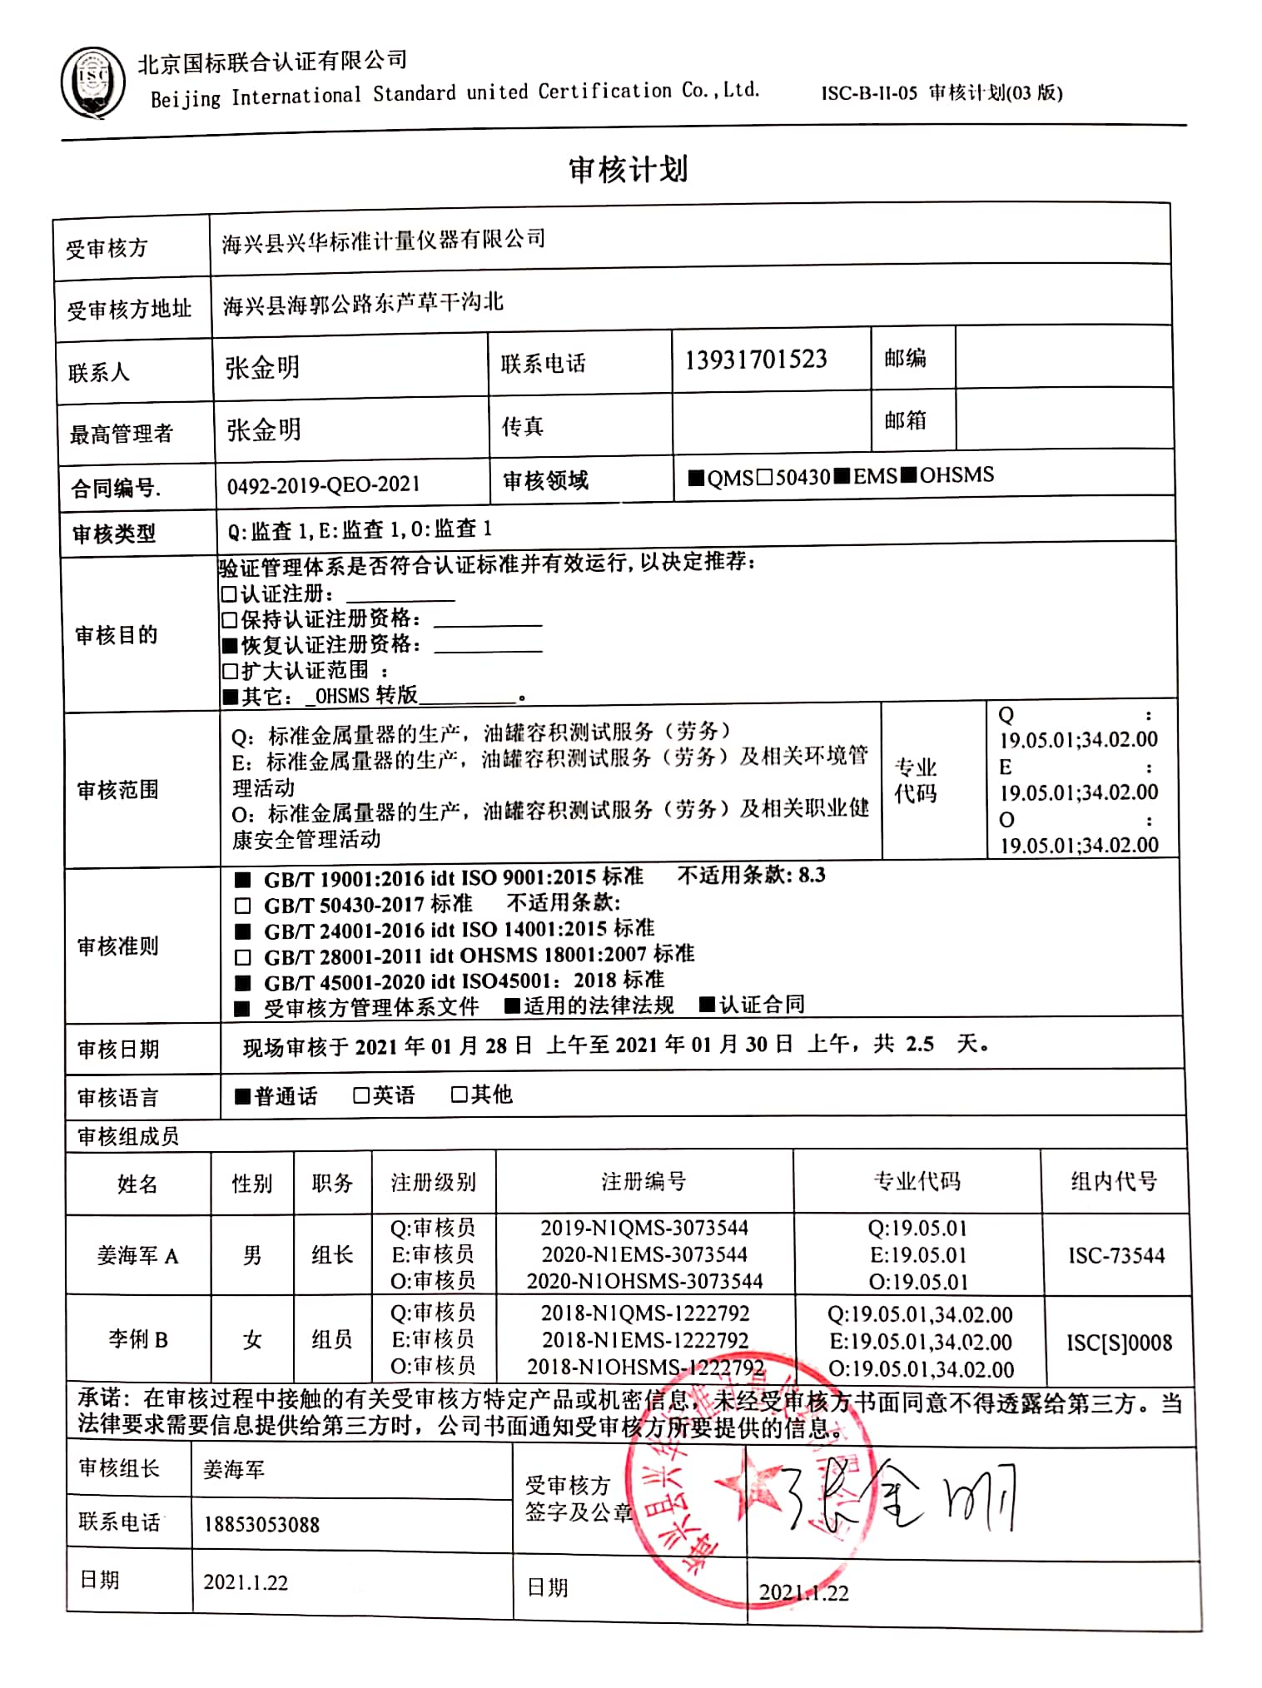**审核计划**

|  |  |  |  |  |  |  |  |  |  |  |  |  |  |  |  |  |
| --- | --- | --- | --- | --- | --- | --- | --- | --- | --- | --- | --- | --- | --- | --- | --- | --- |
| 受审核方 | | | 海兴县兴华标准计量仪器有限公司 | | | | | | | | | | | | | |
| 受审核方地址 | | | 海兴县海郭公路东芦草干沟北 | | | | | | | | | | | | | |
| 联系人 | | | 张金明 | | | 联系电话 | | 13931701523 | | | | 邮编 | |  | | |
| 最高管理者 | | | 张金明 | | | 传真 | |  | | | | 邮箱 | |  | | |
| **合同编号**. | | | 0492-2019-QEO-2021 | | | **审核领域** | | | **■**QMS□50430**■**EMS**■**OHSMS | | | | | | | |
| **审核类型** | | | **Q:监查1,E:监查1,O:监查1** | | | | | | | | | | | | | |
| 审核目的 | | | **验证管理体系是否符合认证标准并有效运行,以决定推荐：**  **□认证注册：__________**  **□保持认证注册资格：__________**  **■恢复认证注册资格：__________**  **□扩大认证范围 ：**  **■其它：_OHSMS转版_________。** | | | | | | | | | | | | | |
| 审核范围 | | | Q：标准金属量器的生产，油罐容积测试服务（劳务）  E：标准金属量器的生产，油罐容积测试服务（劳务）及相关环境管理活动  O：标准金属量器的生产，油罐容积测试服务（劳务）及相关职业健康安全管理活动 | | | | | | | | | | 专业  代码 | | Q：19.05.01;34.02.00  E：19.05.01;34.02.00  O：19.05.01;34.02.00 | |
| 审核准则 | | | **■ GB/T 19001:2016 idt ISO 9001:2015标准 不适用条款: 8.3**  **□ GB/T 50430-2017标准 不适用条款:**  **■ GB/T 24001-2016 idt ISO 14001:2015标准**  **□ GB/T 28001-2011 idt OHSMS 18001:2007标准**  **■ GB/T 45001-2020 idt ISO45001：2018标准**  **■ 受审核方管理体系文件 ■适用的法律法规 ■认证合同** | | | | | | | | | | | | | |
| 审核日期 | | | **现场审核于****2021年01月28日 上午至****2021年01月30日 上午，共** **2.5 天。** | | | | | | | | | | | | | |
| 审核语言 | | | **■普通话** □**英语** □**其他** | | | | | | | | | | | | | |
| 审核组成员 | | | | | | | | | | | | | | | | |
| 姓名 | | 性别 | | 职务 | 注册级别 | 注册编号 | | | | | 专业代码 | | | | | 组内代号 |
| 姜海军A | | 男 | | 组长 | Q:审核员  E:审核员  O:审核员 | 2019-N1QMS-3073544  2020-N1EMS-3073544  2020-N1OHSMS-3073544 | | | | | Q:19.05.01  E:19.05.01  O:19.05.01 | | | | | ISC-73544 |
| 李俐B | | 女 | | 组员 | Q:审核员  E:审核员  O:审核员 | 2018-N1QMS-1222792  2018-N1EMS-1222792  2018-N1OHSMS-1222792 | | | | | Q:19.05.01,34.02.00  E:19.05.01,34.02.00  O:19.05.01,34.02.00 | | | | | ISC[S]0008 |
| **承诺: 在审核过程中接触的有关受审核方特定产品或机密信息，未经受审核方书面同意不得透露给第三方。当法律要求需要信息提供给第三方时，公司书面通知受审核方所要提供的信息。** | | | | | | | | | | | | | | | | |
| 审核组长 | 姜海军 | | | | | | 受审核方  签字及公章 | | |  | | | | | | |
| 联系电话 | 18853053088 | | | | | |
| 日期 | 2021.1.22 | | | | | | 日期 | | | 2021.1.22 | | | | | | |

**现场审核日程安排表**

|  |  |  |  |  |
| --- | --- | --- | --- | --- |
| **日期** | **时间** | **部门** | **过程、涉及条款** | **审核人员** |
| 2021.1.28 | 8:00～8:30 | **首次会议** | | A B |
| 2021.1.28 | 8:30～12:00 | **管理层、员工代表** | QEO:4.1理解组织及其环境、4.2理解相关方的需求和期望、4.3 确定管理体系的范围、4.4质量/环境/职业健康安全管理体系及其过程、5.1领导作用和承诺、5.2质量/环境/职业健康安全方针、5.3组织的岗位、职责和权限、O5.4协商与参与、6.1应对风险和机遇的措施、6.2质量/环境/职业健康安全目标及其实现的策划、Q6.3变更的策划、7.1.1（EO7.1）资源总则、7.4沟通/信息交流、9.3管理评审、10.1改进、10.3持续改进，  国家/地方监督抽查情况；顾客满意、相关方投诉及处理情况；上次审核不符合验证，变更，证书及标志的使用，  验证企业相关资质证明的有效性； | B |
| 2021.1.28 | 8:30～12:00 | **供销部**  **及仓库** | QMS:5.3组织的岗位、职责和权限、6.2质量目标、8.2产品和服务的要求、8.5.3顾客或外部供方的财产、9.1.2顾客满意、8.5.5交付后的活动，  E/OHMS: 5.3组织的岗位、职责和权限、6.2环境与职业健康安全目标、6.1.2环境因素/危险源辨识与评价、8.1运行策划和控制、8.2应急准备和响应， | A |
| 2021.1.28  12:00-13:00午餐 | 13:00～17:00 | **生产技术部及现场** | QMS:5.3组织的岗位、职责和权限、6.2质量目标、8.1产品实现策划、8.3设计和开发不适用确认、8.5.1生产和服务提供的控制、8.5.2产品标识和可追朔性、8.5.4产品防护、8.5.6生产和服务提供的更改控制，  E/OHMS: 5.3组织的岗位、职责和权限、6.2环境与职业健康安全目标、6.1.2环境因素/危险源辨识与评价、8.1运行策划和控制、8.2应急准备和响应， | A |
| 2021.1.29 | 8:00～12:00 |
| 2021.1.28  12:00-13:00午餐 | 13:00～17:00 | **质检部** | QMS: 5.3组织的岗位、职责和权限、6.2质量目标、7.1.5监视和测量资源、8.6产品放行、8.7不合格输出，  E/OHMS: 5.3组织的岗位、职责和权限、6.2环境与职业健康安全目标、6.1.2环境因素/危险源辨识与评价、8.1运行策划和控制、8.2应急准备和响应， | B |
| 2021.1.29 | 8:00～12:00 | **油罐容积测试现场** | QMS: 8.5.1生产和服务提供的控制、8.6产品放行，  E/OHMS: 6.1.2环境因素/危险源辨识与评价、8.1运行策划和控制、8.2应急准备和响应， | B |
| 2021.1.29  12:00-13:00午餐 | 13:00～17:00 | **办公室(含财务)及厂区** | A审核：QMS: 5.3组织的岗位、职责和权限、6.2质量目标、7.5.1形成文件的信息总则、7.5.2形成文件的信息的创建和更新、7.5.3形成文件的信息的控制、9.2 内部审核、10.2不合格和纠正措施，  E/OHMS: 5.3组织的岗位、职责和权限、6.2.1环境/职业健康安全目标、6.2.2实现环境/职业健康安全目标措施的策划、7.5.1形成文件的信息总则、7.5.2形成文件的信息的创建和更新、7.5.3形成文件的信息的控制、9.2 内部审核、10.2不符合/事件和纠正措施，  **B审核：QMS：9.1.1监视、测量、分析和评价总则、9.1.3分析与评价，E/OHMS:6.1.2环境因素/危险源的辨识与评价、6.1.3合规义务、6.1.4措施的策划、8.1运行策划和控制、9.1监视、测量、分析和评价（9.1.1总则、9.1.2合规性评价）、8.2应急准备和响应,** | **A**  **B** |
| 2021.1.30 | 8:00～11:00 |
| 2021.1.30 | 11:00～11:30  11:30～12:00 | 补充及跟踪审核：必要部门、必要条款；审核组内部沟通；  审核组与受审核方领导层沟通；  末次会：综合评价QMS\EMS\OHSMS管理体系运行总体情况及改进要求，宣告审核发现及审核结论。 | | A B |

**注：每次监督审核必审条款：**

1. **QMS：4.1、4.2、4.3、4.4、5.2、5.3、6.1、6.2、6.3、8.1、8.2、8.3、8.4、8.5、8.6、8.7、9.1、9.2、9.3、10.2、10.3**
2. **EMS:4.1、4.2、4.3、4.4、5.2、5.3、6.1、6.2、8.1、8.2、9.1、9.2、9.3、10.2、10.3**
3. **OHSMS：4.1、4.2、4.3.1、4.3.2、4.3.3、4.4.1、4.4.3、4.4.6、4.4.7、4.5.1、4.5.2、4.5.3、4.5.5、4.6**
4. **除以上必审条款外还需审核：标准/规范/法规的执行情况、上次审核不符合项的验证、认证证书、标志的使用情况、投诉或事故、监督抽查情况、体系变动。**